Министерство науки и высшего образования РФ

Пензенский государственный университет

Кафедра «Вычислительная техника»

**ОТЧЕТ**

по лабораторной работе №3

по дисциплине «Методы моделирования»

на тему «Изучение блоков перенаправления транзакций»

Выполнили: студенты группы 22ВВП1

Хоссейни Нежад С. А. С. М.

Захаров А. С.

Приняли:

Зинкин С. А.

Федюнин Р. Н.

Пенза 2024

**Цель работы:** Изучение блоков перенаправления транзакций.

**Ход выполнения работы:**

1. Рассмотрели применение блоков ENTER, LEAVE и TRANSFER для моделирования очередей ограниченной ёмкости. Пусть дан пример системы с одноканальным устройством обслуживания, аналогичной системе на рис. 1. Однако теперь пусть накопитель H 1 будет иметь ограниченную ёмкость в 5 заявки. Данную модель можно описать при помощи следующей программы:

* Описания

Seats STORAGE 2; Вместимость очереди

* Блоки модели

* Входящие заявки

GENERATE 4,2; Создание транзакций

TRANSFER BOTH,Lost; Уход, если очередь занята

*Канал обслуживания с очередью

ENTER Seats ; Вход в накопитель

SEIZE Barber ; Захват канала

LEAVE Seats ; Выход из накопителя

ADVANCE 13,3 ; Задержка обслуживания

RELEASE Barber ; Освобождение канала

* Заявки, прошедшие/не прошедшие канал

TERMINATE

1 ; Уничтожение транзакций

Lost TERMINATE

1 ; Уничтожение транзакций

* Команды

START 100 ; Моделирование 100 транзакций

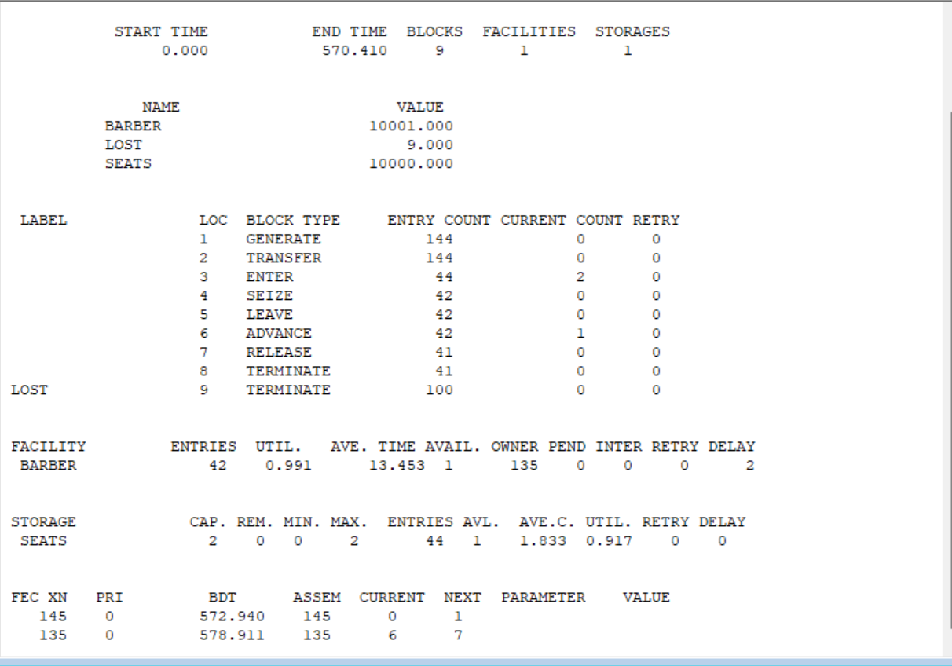

1. Рассмотрели пример перенаправления транзакций в первое из нескольких устройств.

GENERATE 15

TRANSFER ALL,First,Last,4

* I устройство

First SEIZE Facility1

ADVANCE 12,9

RELEASE Facility1

TRANSFER,Finish

* II устройство

SEIZE Facility2

ADVANCE 48

RELEASE Facility2

TRANSFER,Finish

* III устройство

Last SEIZE Facility3

ADVANCE 29

RELEASE Facility3

* Выходизсистемы

Finish TERMINATE 1

* Запуск модели

START 100

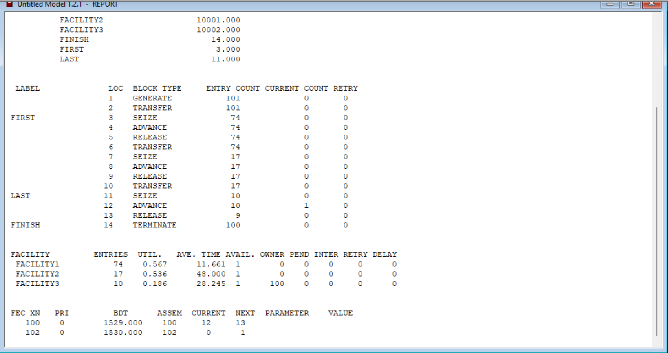

1. Рассмотрели пример перенаправления транзакций на случайное устройство.

GENERATE 5,,,100

* Перенаправлениезаявки

TRANSFER PICK,Pick1,PickN

Pick1 TRANSFER,Place1

TRANSFER,Place2

TRANSFER,Place3

PickN TRANSFER,Place4

* Устройство 1.1

Place1 SEIZE Facility11

ADVANCE 20

RELEASE Facility11

TRANSFER,Finish

* Устройство 1.2

Place2 SEIZE Facility12

ADVANCE 20

RELEASE Facility12

TRANSFER,Finish

* Устройство 1.3

Place3 SEIZE Facility13

ADVANCE 20

RELEASE Facility13

TRANSFER,Finish

* Устройство 1.4

Place4 SEIZE Facility14

ADVANCE 20

RELEASE Facility14

* Выход из системы

Finish TERMINATE 1

* Запуск модели

START 100

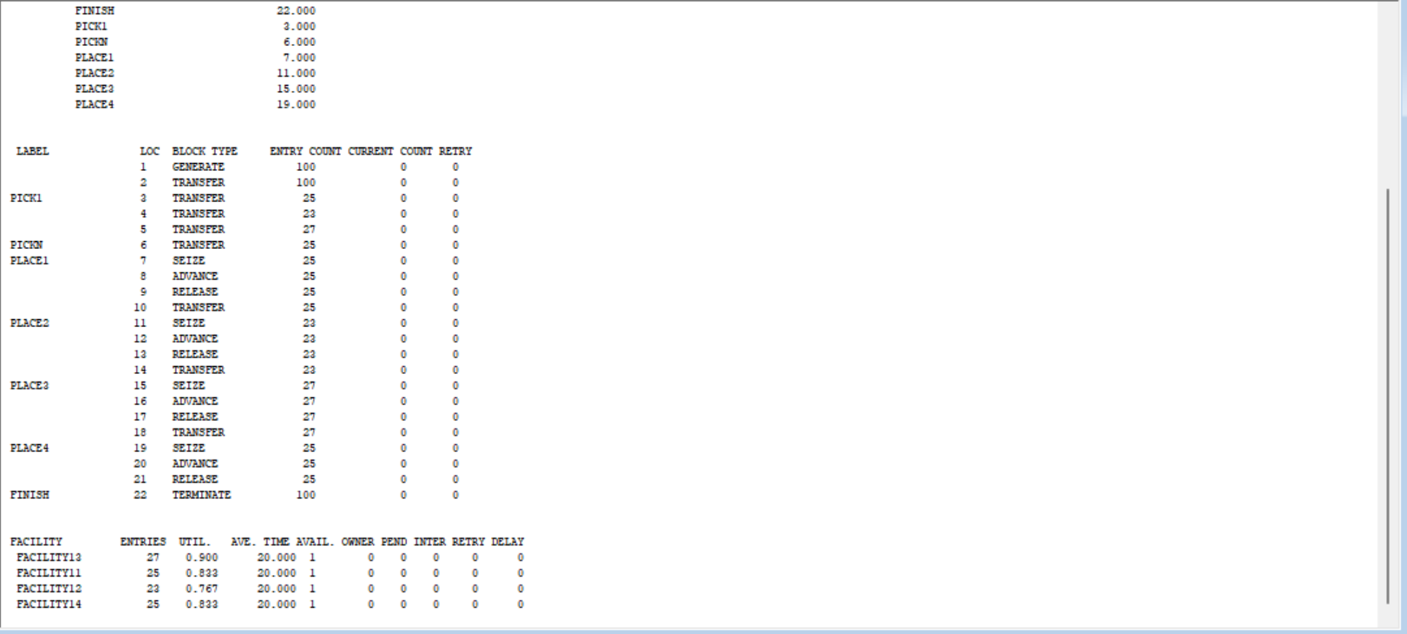

**Вывод :**в ходе выполнения лабораторной работы были изучены блоки перенаправления транзакций. Было рассмотрено применение блоков ENTER, LEAVE и TRANSFER для моделирования очередей ограниченной ёмкости, пример перенаправления транзакций в первое из нескольких устройств, пример перенаправления транзакций на случайное устройство.